RIE-100R设备操作手册

设备负责人电话：18811313236 工程师电话：

一、设备主要功能介绍

1. 常规衬底（硅片、蓝宝石、玻璃）的亲水处理；

2. 衬底表面二维材料的图案化处理；

3. SiO2图案化高精度刻蚀。

二、设备预约须知及制样要求

1. 适用于4英寸晶圆及以下大小的的样品（注：晶圆级材料/衬底刻蚀效果均匀性一般）；

2. 带有粉末与液体的样品禁止进入设备腔体。

三、操作指南

1. 灰区打开对应循环水（按下“上”，灯灭为打开），设备侧边墙上打开CDA和氮气以及要使用的工艺气路；

2. 在“急停”红色按钮弹起的状态下按下绿色电源按钮，设备启动后会自动载入RIE软件，无需手动开启；

3. 软件加载完成后进入“密码页面”，如图1所示。选中“Enginner”选项，点击“输入”选项后输入密码wh02，完成用户登录；

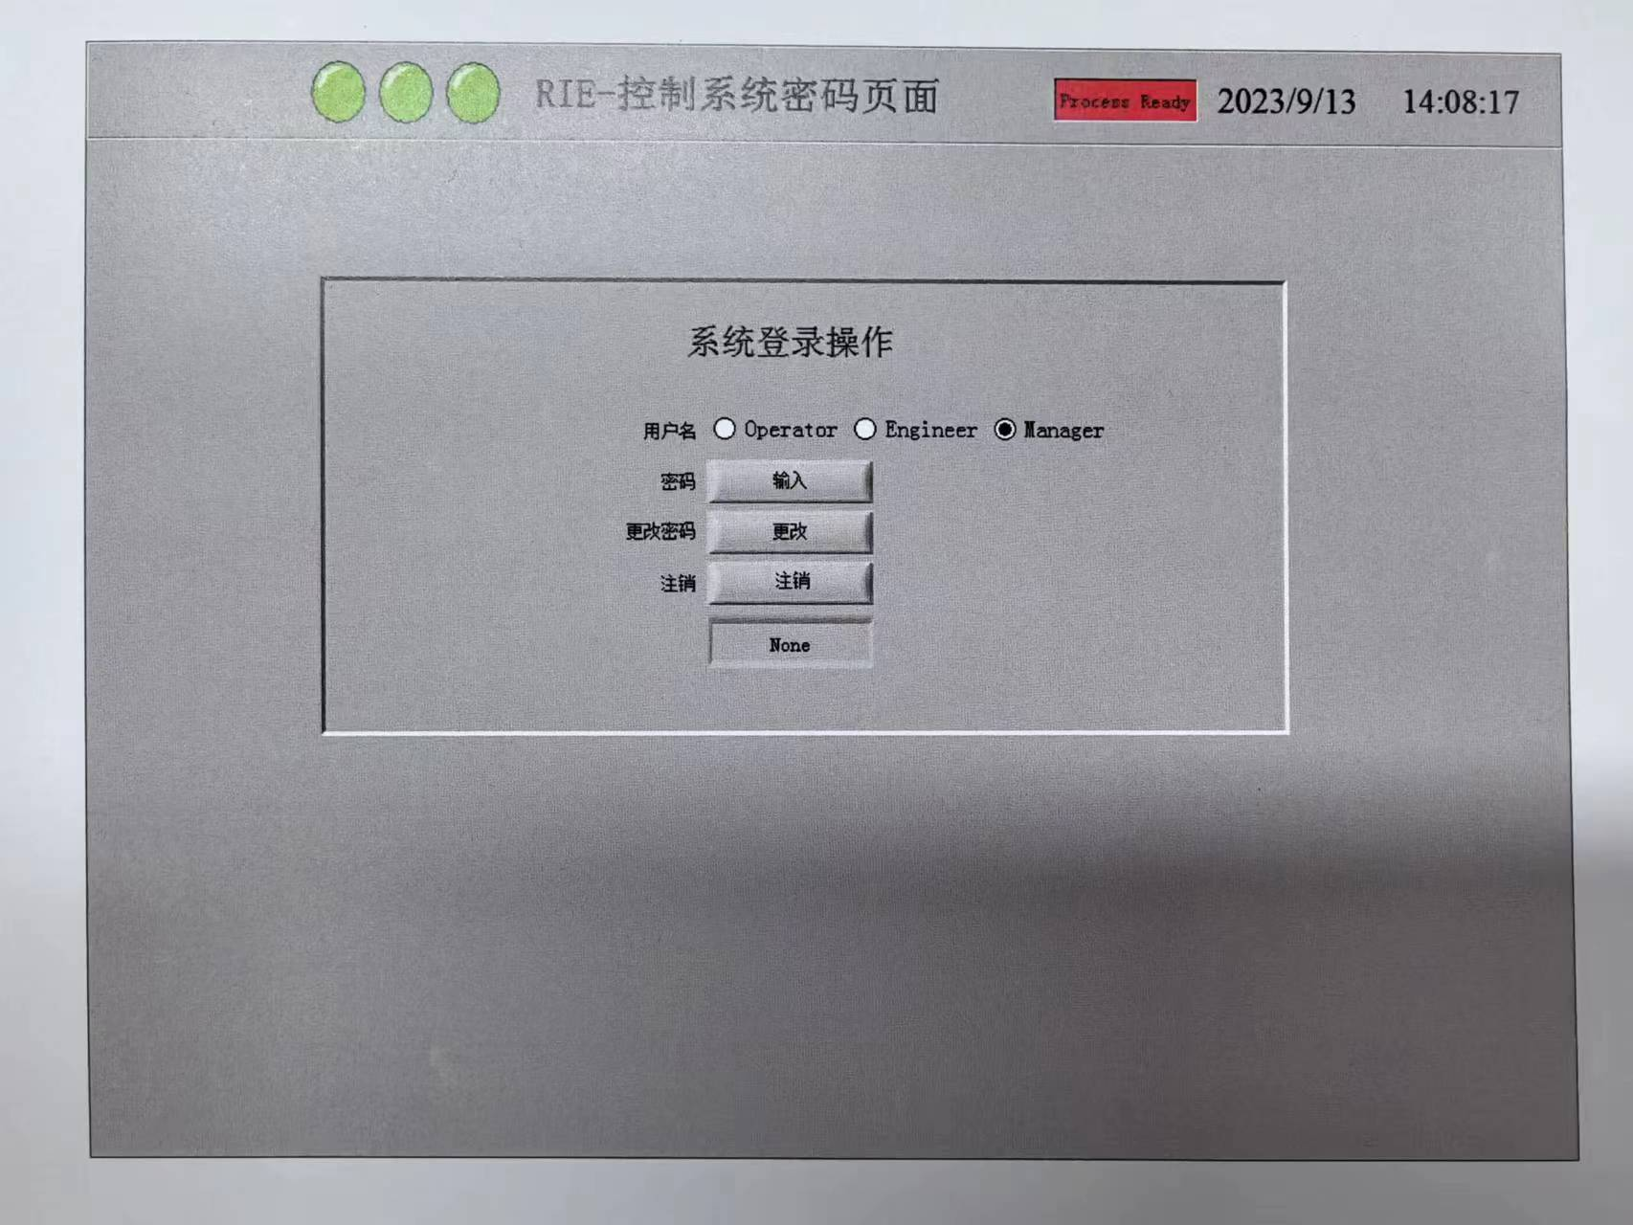

图1 用户登录密码页面

4. 点击底部页面选择栏中的“配置页面”，将图2所示红框处的6个按钮全部点亮，同时请勿擅自修改其他参数配置；

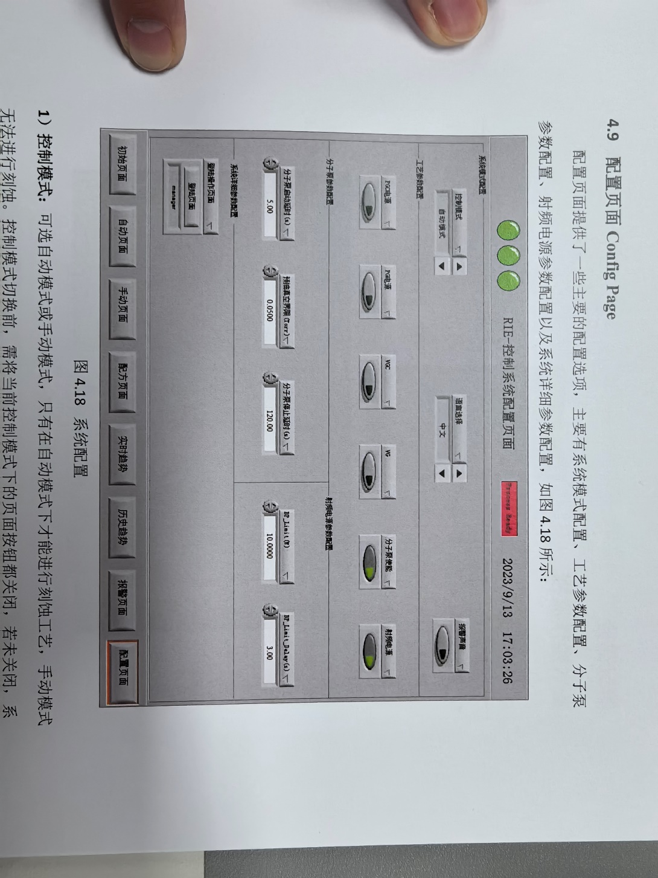

图2 系统配置页面

5. 点击底部页面选择栏中的“自动页面”，界面如图3所示。点击“泵”按钮开启机械泵，等待真空示数（PGC/PG）降低至0.02 Torr以下，点击“分子泵”按钮开启分子泵，等待转速上升至850 MPump；

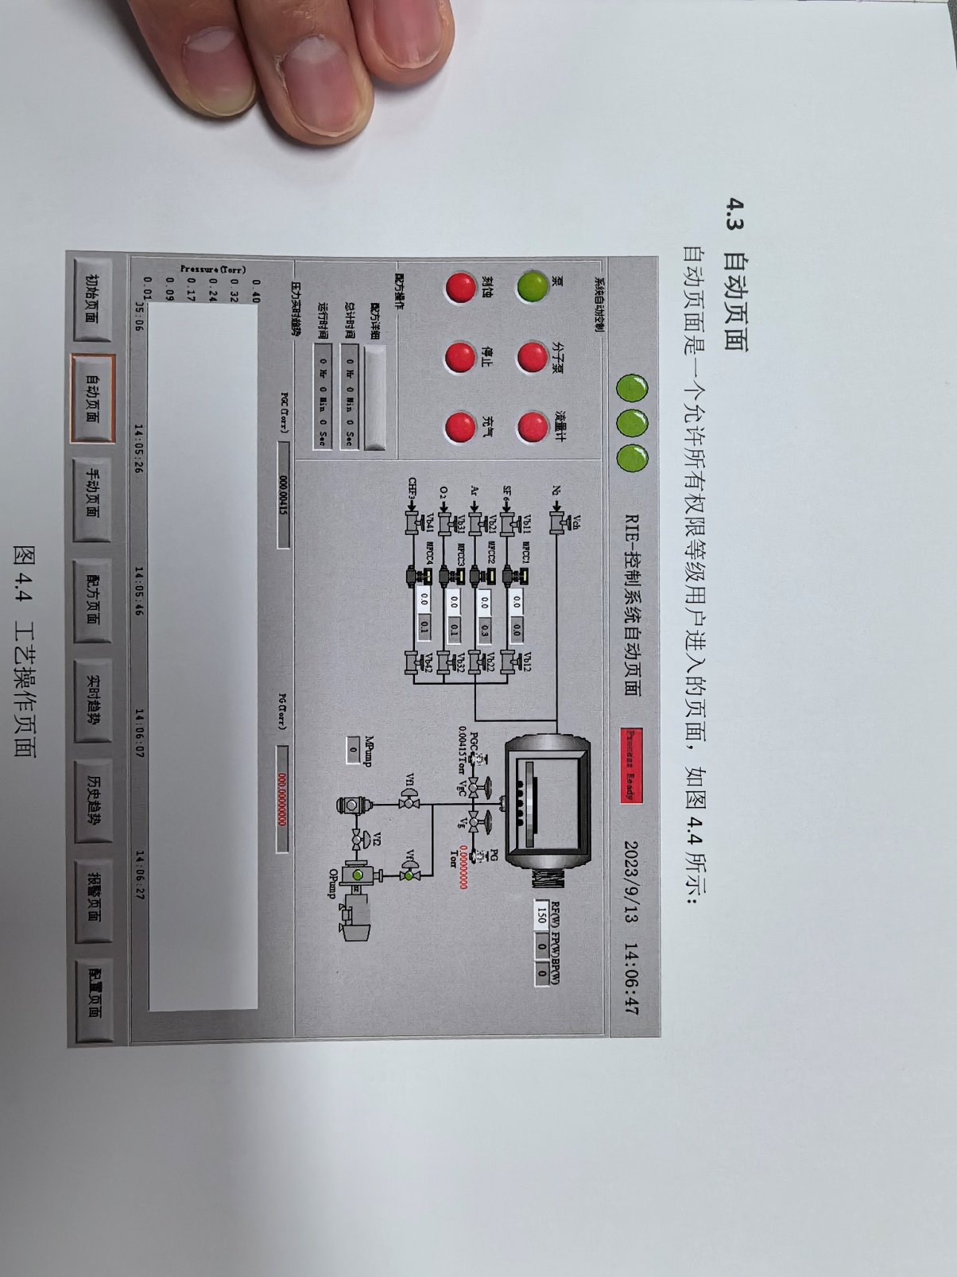

**真空度**

**分子泵转速**

图3 系统自动页面

6. 点击“充气”按钮，听到腔体充气声后等待5-10后打开腔盖，再次点击“充气”按钮停止充气，将样品放入后关上腔盖；

7. 点击底部页面选择栏中的“配方页面”，界面如图4所示。右侧配方栏中选择现成的配方（或新建），点击下方读取按钮将配方内容显示到左侧，点击“显示模式”可切换为“编辑模式”修改配方参数，完成后点击“保存”将配方写入刻蚀程序中；

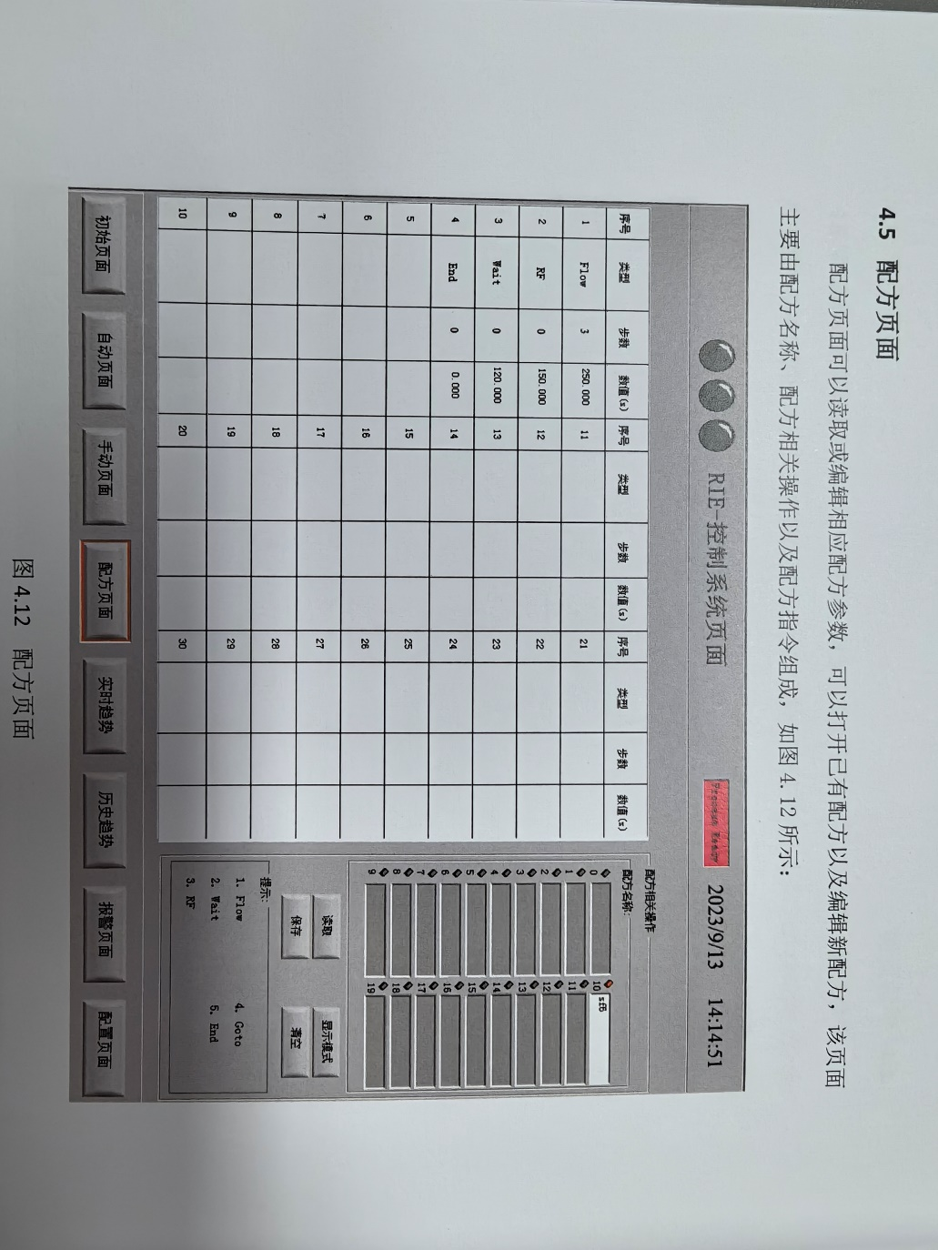

图4 配方页面

8. 将页面切换回“自动页面”，通过左中位置的“配方操作”显示确认刻蚀配方是否正确写入。点击“刻蚀”按钮运行程序，系统将自动对腔体进行抽真空，需等待约210s后开启刻蚀，此时“配方操作”处将显示实时的刻蚀时间，同时腔体前方小窗将观察到起辉现象；

9．刻蚀完成后，重复步骤6的充气操作，将样品取出；

10. 关机前先在“配方页面”找到“close”配方并运行一遍，使腔体处于真空状态。点击“分子泵”按钮关闭分子泵，等待转速归零（约10 min），然后点击“泵”按钮关闭机械泵；

11. 按下“急停”红色按钮3s，确认设备完全关闭后松开，关闭所有气阀和循环水。

四、标准工艺

1. 衬底表面亲水处理

|  |  |  |
| --- | --- | --- |
| 样品 | 刻蚀参数 | 备注 |
| 硅片、蓝宝石 | O2 20sccm 30W 60s | 可根据处理需求调整功率和时间 |

2. 氧气清洗处理（残胶处理）

|  |  |  |
| --- | --- | --- |
| 样品 | 刻蚀参数 | 备注 |
| PMMA、光刻胶 | O2 20sccm 20W 30s | 用于显影后区域的残胶处理 |

3.二维材料刻蚀

|  |  |  |
| --- | --- | --- |
| 样品 | 刻蚀参数 | 备注 |
| 单层MoS2、少层Gr | O2 15sccm 10W 10s | 根据设备状态适当调整时间 |
| 其他多层TMDC | SF6 15sccm 20W 10s | 厚度20nm以上加时间和功率 |

五、常见问题解答

1. 本设备使用时必须确保循环水和CDA开启，他人误关会导致设备停机；

2. 设备在刻蚀时偶尔会出现起辉失败的情况导致本次刻蚀无效，可通过观察腔体正前方的小窗判断是否正常起辉。

六、样品检测需求

|  |  |  |  |  |  |  |
| --- | --- | --- | --- | --- | --- | --- |
| 样品编号 | 刻蚀材料 | 处理类型 | 气体 | 气流量 | 功率 | 时间 |
| 1# | 硅片 | 亲水 | O2 | 20 | 20W | 30s |
| 2# |  |  |  |  |  |  |
| 3# |  |  |  |  |  |  |